Computergrafik
WS 2002/03
Prof. Dr. W. Kurth – T.Mangoldt

VRML-Kurs
Teil 3

Optische Eigenschaften von Objekten

Festlegung im appearance-Feld des Shape-Knotens.
Zugehöriger Appearance-Knoten:

Appearance | material  texture  textureTransform | SFNode  SFNode  SFNode

Ins material-Feld wird ein Material-Knoten eingebunden:

Material | ambientIntensity  diffuseColor  emissiveColor  specularColor  shininess  transparency | SFFloat  SFColor  SFColor  SFColor  SFFloat  SFFloat | Bruchteil der Reflexion v. ungerichtetem Umgebungslicht  Farbe unter Bestrahlung mit weißem Licht  Farbe unabh. von der Beleuchtung  Farbe der spiegelnden Reflexion  Spiegelungsexponent  Durchsichtigkeit

Ambiente Reflexion: diffuses Licht ohne bestimmte Richtung (indirekte oder Hintergrundbeleuchtung), abhängig nur von Anzahl der Lichtquellen, nicht von ihren Positionen. Der ambiente Reflexionskoeffizient gibt an, welcher Anteil der ambienten Beleuchtung reflektiert wird (Farbe wie bei diffuser Reflexion).

Diffuse Reflexion: Licht wird von einer Fläche mit gleicher Intensität in alle Richtungen reflektiert, Helligkeit hängt ab von
- Winkel zwischen Flächennormale u. Richtung zur Lichtquelle
- Reflexionskoeffizienten für jede der 3 Grundfarben.

Spiegelnde Reflexion (specular reflection): Ausfallswinkel = Einfallswinkel (relativ zur Normalen).
Stärke des Intensitätsabfalls, wenn Objekt nicht exakt unter dem Reflexionswinkel betrachtet wird: shininess (Glanz)
- niedrige shininess: verschmierte, weiche Reflexe
- hohe shininess: kleine, harte Reflexe (glatte Oberfläche)

Transparenz: transparency-Koeffizient gibt an, welcher Anteil des auftreffenden Lichts die Fläche durchdringt
0 = undurchsichtig (default-Wert)
1 = total durchsichtig

Eigenleuchten (emissive color): inneres Glühen, wirkt aber nicht auf andere Objekte als Lichtquelle ein.

Licht- und Klangquellen:
Festlegung durch eigene Knoten (auf gleicher Ebene wie Shape)

PointLight  (kugelsymmetrisch abstrahlende Punktlichtquelle, u.U. rechenintensiv) | location  on  intensity  ambientIntensity  attenuation  radius  color | SFVec3f  SFBool  SFFloat  SFFloat  MFFloat  SFFloat  SFColor | Ort d. Lichtqu.  ein/aus  Stärke (0...1)  Beitrag zum ambienten Licht (0...1)  3 Koeff.: konst., lin., quadr. Abschwächung  Reichweite  Farbe
DirectionalLight  (unendlich entfernte Punktlichtquelle, parallele Strahlen, geringste Rechenzeit) | direction  on  intensity  ambientIntensity  color | SFVec3f  SFBool  SFFloat  SFFloat  SFColor | Richtung der Lichtstrahlung  ein/aus  Stärke (0...1)  Beitr. zum ambienten Licht (0...1)  Farbe
SpotLight  (Lichtkegel mit fester Begrenzung (cutOffAngle), größte Rechenzeit) | location  direction  on  intensity  ambientIntensity  cutOffAngle  beamWidth  radius  color | SFVec3f  SFVec3f  SFBool  SFFloat  SFFloat  SFFloat  SFFloat  SFFloat  SFColor | Ort d. Lichtqu.  Richtung d. Kegelachse  ein/aus  Stärke (0...1)  Beitr. zum ambienten Licht (0...1)  halber Öffn.-winkel (Bogenmaß)  Strahldicke  Reichweite  Farbe
Sound | direction  intensity  location  maxBack  maxFront  minBack  minFront  priority  source  spatialize | SFVec3f  SFFloat  SFVec3f  SFFloat  SFFloat  SFFloat  SFFloat  SFFloat  SFNode  SFBool | Richtung der Abstrahlung  Lautstärke  Ort der Quelle  hinterer Rand der Hörbarkeits-Ellipse  vord. Rand  min. Reichweite  Priorität  AudioClip-Knoten  Lokalisierbarkeit
AudioClip | description  loop  pitch  startTime  stopTime  url  duration_changed  isActive | SFString  SFBool  SFFloat  SFTime  SFTime  MFString  SFTime  SFBool | Name des Audioclips  Endlosschleife  Abspielgeschwindigk. (Tonhöhe)  Adresse(n) der Audiodatei(en)  ) für Kommu-  ) nikation
Gerichtetes Licht (DirectionalLight) wirkt nur auf Knoten des eigenen Teilbaumes, dafür aber unabhängig von der Entfernung.

Beispiel:
3 blaue Kugeln sollen durch weißes Licht angestrahlt werden
- gerichtetes Licht
- Punktlicht
- Spotlicht
Wirkung auf nur je eine Kugel (durch Teilbaum-Zugehörigkeit bei der 1., bzw. durch Radius-Angabe bei der 2. und 3.)

#VRML V2.0 utf8
Transform
{
translation -3 0 0
children
[
Shape
{
geometry Sphere {}
appearance Appearance
{
material Material
{ diffuseColor 0 0 1 }
}
}
DirectionalLight
{ direction 0 -1 -1 }
]
}

PointLight
{
location 0 3 3
radius 3
}
Shape
{
geometry Sphere {}
appearance Appearance
{
material Material
{ diffuseColor 0 0 1 }
}
}

SpotLight
{
direction 0 -1 -1
location 3 3 3
radius 3
}
Transform
{
translation 3 0 0
children
Shape
{
geometry Sphere {}
appearance Appearance
{
material Material
{ diffuseColor 0 0 1 }
}
}
}

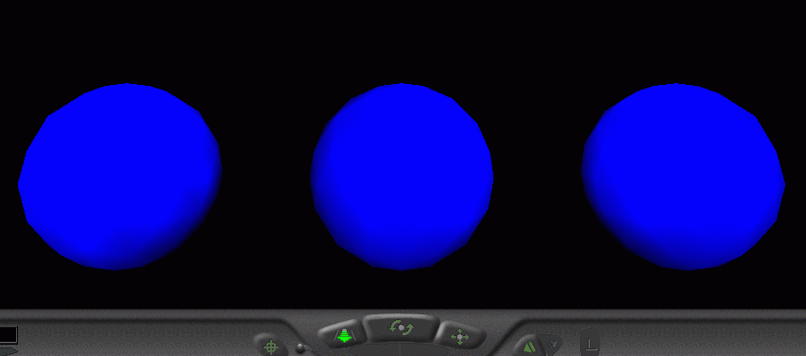
Ergebnis:

Modifikation, indem jeweils nach dem Feld
diffuseColor 0 0 1
unter den Materialeigenschaften noch eingefügt wird:
specularColor 1 1 1
shininess 1

Ergebnis:
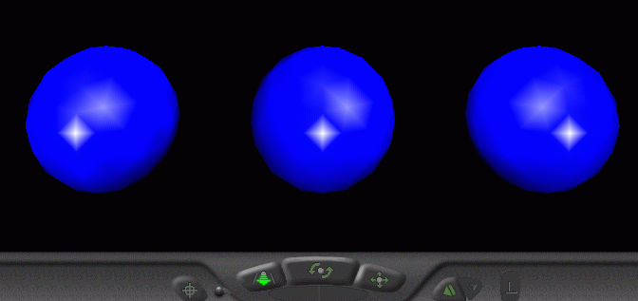

Texturen
(schon in Teil 2 des Kurses benutzt)

- werden als Texturknoten unter dem Appearance-Knoten eingebunden
- 3 Typen von Texturen: Bitmap, Grafikdatei (URL; Formate JPG, GIF oder PNG), digitales Video (URL; Format MPEG1).

PixelTexture | image  repeatS  repeatT | SFImage  SFBool  SFBool | Bitmap  horiz. Muster-Wiederholung  vertikale Wdh.
ImageTexture | url  repeatS  repeatT | MFString  SFBool  SFBool | Adresse(n) zum Auffinden der Texturdatei  horiz. Wdh.  vertik. Wdh.
MovieTexture | loop  speed  startTime  stopTime  url  repeatS  repeatT  duration_  changed  isActive | SFBool  SFFloat  SFTime  SFTime  MFString  SFBool  SFBool  SFTime  SFBool | Endlosschleife  Abspielgeschwindigkeit  Adresse(n) zum Auffinden der Movie-Datei  horiz. Wdh.  vertik. Wdh.  ) dienen der  ) Kommunikation  )

Texturen werden mit einem 2D-Koordinatensystem (s, t) versehen:

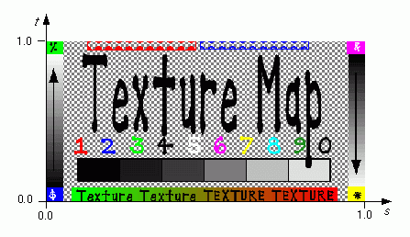

Blickpunkte (Kameras)

In einer Szene können beliebig viele Blickpunkte in Form von Viewpoint-Knoten plaziert werden ("Aussichtspunkte an interessanten Stellen")
– Browser verfügt über Schaltfläche, um Blickpunkte einer Szene nacheinander anzuspringen bzw. auszuwählen

Viewpoint | fieldOfView  orientation  position  jump  description  set_bind  bindTime  isbound | SFFloat  SFRotation  SFVec3f  SFBool  SFString  SFBool  SFTime  SFBool | Öffnungswinkel der Kamera  Orientierung (Default: 0 0 1 0= Blickricht. neg. z-Achse)  Ort der Kamera  Beschreibung  eventIn-Feld  eventOut-Feld  eventOut-Feld

Beispiel:
Def. zweier Blickpunkte von 2 Seiten (aus Richtung d. pos. und d. neg. z-Achse):

Viewpoint
{
position 0 0 50
orientation 0 0 1 0 # Voreinstellung
description "Sicht von Norden"
}
Viewpoint
{
position 0 0 -50
orientation 0 1 0 3.14
description "Sicht von Süden"
}

Mehrfachverwendung desselben Knotens
(object instancing)

DEF und USE

- Dem Knoten muss mit DEF ein Name zugewiesen werden
- mit USE dann Referenz vermittels dieses Namens
- die neuen Instanzen sind lediglich Zeiger (Referenzen)
- können transformiert, aber nicht mit neuen Attributen versehen werden

Beispiel:

#VRML V2.0 utf8
DirectionalLight {}
DEF Ball Shape # neuer Name
{
geometry Sphere { radius 0.5 }
appearance Appearance
{
material Material
{ diffuseColor 1 0 0 }
}
}
Transform
{
scale 1.5 1.5 1.5
translation 2 0 0
children
[
USE Ball # Referenz
]
}

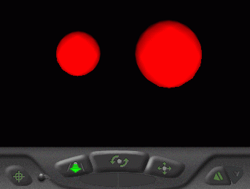
Ergebnis:

